Crónica del día 08 de Agosto de 2018
Una mañana fría pero prometedora fue el escenario para el primer encuentro de los jóvenes y Rectores de la Comisión de Educación de la Provincia Andina. Iniciamos nuestra jornada de la manera más hermosa posible, que es dando gracias al Señor por un día que promete estar lleno de momentos de aprendizaje y comunión general; oramos y reflexionamos, en base a nuestra relación con Dios y la importancia de acercarnos a Él. Le pedimos que nos ayude a construir una historia juntos, al adentrarnos en esta aventura nueva e incierta.
Luego nos dirigimos al comedor donde nos esperaba un delicioso desayuno. Los alimentos fueron bendecidos de una forma distinta por parte de nuestros hermanos argentinos, una breve canción abrió el tiempo de comer y compartir alegremente el momento.
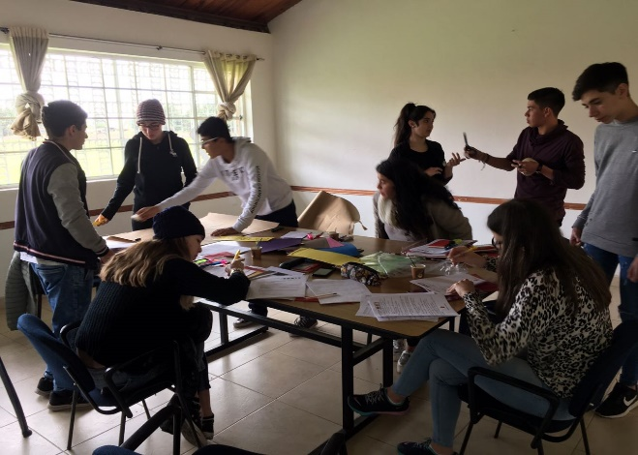
Aproximadamente a las 09 AM iniciamos un trabajo de reflexión, la tarea trataba sobre las diferencias y similitudes que existen en nuestros Colegios e Instituciones, que no tardaron en surgir, haciendo más ameno el trabajo al compartir lo que se tiene y el deseo de adquirir e implementar lo innovador. Fue divertido, no podemos negarlo, el hecho de conocer un ambiente distinto llama mucho la atención.
Al finalizar los integrantes de la Comisión de Educación nos llamaron para exponer todo lo que teníamos que decir. Pese a que fue entretenido el tema, fue muy extenso y no fue sencillo abarcarlo todo. Finalmente logramos concluir una primera parte antes de ser llamados para almorzar.
¡Qué momento tan divertido! La comida típica supo llamar la atención de nuestros hermanos extranjeros. El ajiaco con arroz y aguacate (o palta) acompañada por un delicioso jugo de tomate de árbol. El tema de discusión en la mesa fue definir la procedencia del dulce de leche (arequipe para los anfitriones) todos querían convencerse de que era originario de su propio país.
Al finalizar se nos permitió oxigenar la mente mediante un break. Decidimos ir a la cancha y jugar un partido de futbol, un deporte que supo unirnos mediante la risa y la sana competencia. Justo después de nuestro descanso pasamos a la sala visual para continuar con nuestra exposición. Presentamos y discutimos todo lo que consideramos pertinente.
Como segundo momento se nos encomendó una tarea magnífica, pero con una enorme responsabilidad, el definir ¿Cómo es el perfil de un profesor y estudiante asuncionista? Fue en ese momento donde más se reflexionó sobre el Carisma Asuncionista, si en nuestra actualidad se vivía ese ser, pero sobre todo como interiorizar los valores, el ideal y la filosofía de la Asunción. Al final logramos llegar a una conclusión simple y concreta, donde reconocimos que el ser asuncionista es la unión de distintos valores donde, como primer punto, se tiene el don de dar y recibir, adquiriendo la facultad de amar lo diferente y vivir en comunidad a partir de lo que nos hace individuos únicos e irrepetibles.
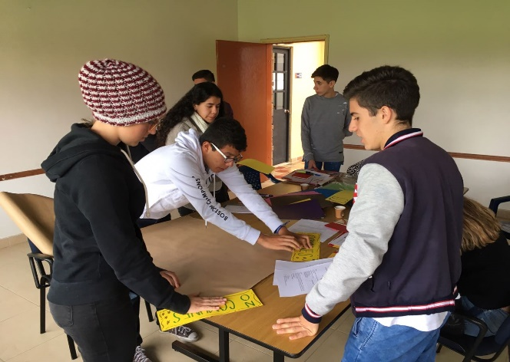
Posteriormente nos reunimos los participantes del encuentro e intercambiamos perspectivas y pensamientos. Fue amena la discusión puesto que todos tenían algo valioso que aportar. Finalmente, se nos entregó una pequeña evaluación que no solo buscaba respuestas sobre el encuentro, sino también de las realidades vividas como estudiantes que pertenecen a la familia asuncionista.
Llego el momento de la cena, cada uno compartió lo más divertido del día mientras se degustaba la deliciosa comida pensada especialmente para nosotros. Al finalizar la comida nos dirigimos a la sala común, donde compartimos música, experiencias, alegrías, y todo lo que se nos ocurriera para hacernos reír y disfrutar el momento. Nuevamente fuimos testigos de que tan solo un instante tan simple es capaz de hacernos sentir como una pequeña, y ante todo, amorosa familia. Sintiéndonos satisfechos de lo que realizamos en el día, fuimos a dormir tranquilos y alegres.

Alvaro Ariza, Colegio Emmanuel d’Alzon, Bogotá. Colombia.
Tomás Sepúlveda, Colegio Emmanuel d’Alzon, Bogotá. Colombia.
Camilo Zona, Colegio Emmanuel d’Alzon, Bogotá. Colombia.

